目录

**一． 引言** 1

1.1编写目的 1

1.2项目背景 1

1.3定义 1

1.4参考文件 1

**二、项目概述** 1

2.1项目目标 1

2.2功能 2

2.3性能 2

**三、 运行环境** 2

3.1硬件 2

3.2支持软件 2

**四、 使用说明** 2

4.1初始化 2

4.2用户部分 2

4.3管理员登录 5

4.4管理员部分 6

4.5出错与恢复 8

4.6 求助查询 9

**五、运行说明** 9

5.1运行表 9

5.2运行步骤 10

5.3操作信息 10

**六、非常规过程** 11

1.出错信息输出 11

**七、操作命令一览表** 11

**八、程序文件（或命令文件）和数据文件一览表** 12

1. **引言**

1.1编写目的

此文档的编写目的是为了给使用此平台的用户和管理员提供正确的使用方法。

读者对象：使用该平台的用户和管理员。

1.2项目背景

开发平台名称：基于深度学习的图像智能生成平台。

项目的认为提出者：山东大学人机交互与虚拟现实研究中心（数字媒体技术教育部工程研究中心） 智能内容分析与处理课题组。

开发者：张炜创 王圣哲 周江 康鹏飞 丁浩源 杨润泽 游达平 陶雪澳

1.3定义

管理员用户名和密码：管理员在管理平台是所需要的登录名和密码。

文件：管理员上传的论文、数据集和模型等文件。

1.4参考文件

1. 需求规格说明书
2. 概要设计说明书
3. 详细设计说明书

**二、项目概述**

2.1项目目标

视觉想象力是人脑拥有的一个重要功能，可以将一些抽象的概念具象化，进而凭借这些视觉想象进行思考。比如当我们看到：A yellow bird with brown and white wings and a pointed bill时，脑海里可能已经想象出了一幅黄色鸟的画面。这就是视觉想象力。我们的目标就是让AI逐步具备这种能力。

基于深度学习的图像智能生成平台集成当前文本生成图像（text-to-image synthesis）领域的经典算法及经典数据集，方便科研工作人员及普通用户进行实验、结果比较等

2.2功能

本平台主要分为了三个模块

1. 主页模块：此模块是用户进行使用的模块

功能：下载论文、模型、数据集 查找论文 用户体验：输入一段描述某种事物的英文语句返回相应的图片。

1. 管理员页面模块

功能：对论文、数据集、模型进行修改描述信息和删除 上传论文、模型、数据集等文件到服务器。

1. 登录页面模块

功能：管理员必须经过登录界面，才能进入管理员界面。

2.3性能

1. 能够同时处理多个用户的请求。
2. 能够及时的响应用户的操作请求。
3. 在进行删除、修改等操作时，应保证输入数据和数据库数据的匹配性。
4. 能够在多种浏览器上的使用该平台。
5. **运行环境**

3.1硬件

计算机:独立的pc机

内存: 180G以上

输入输出设备:键盘 打印机

3.2支持软件

操作系统:windows XP,Windows7及以上版本

Web服务器:Tomcat6、Tomcat7

数据库：MySQL

1. **使用说明**

4.1初始化

使用本平台需要连接网络和使用山大VPN方可访问。

需要安装浏览器，使用浏览器访问此平台

4.2用户部分

1. 用户使用山大VPN后，输入网址http://211.87.227.76/，就会跳转的此平台的首页，用户可以在这个首页下拉查看一些与此平台有关的信息介绍。

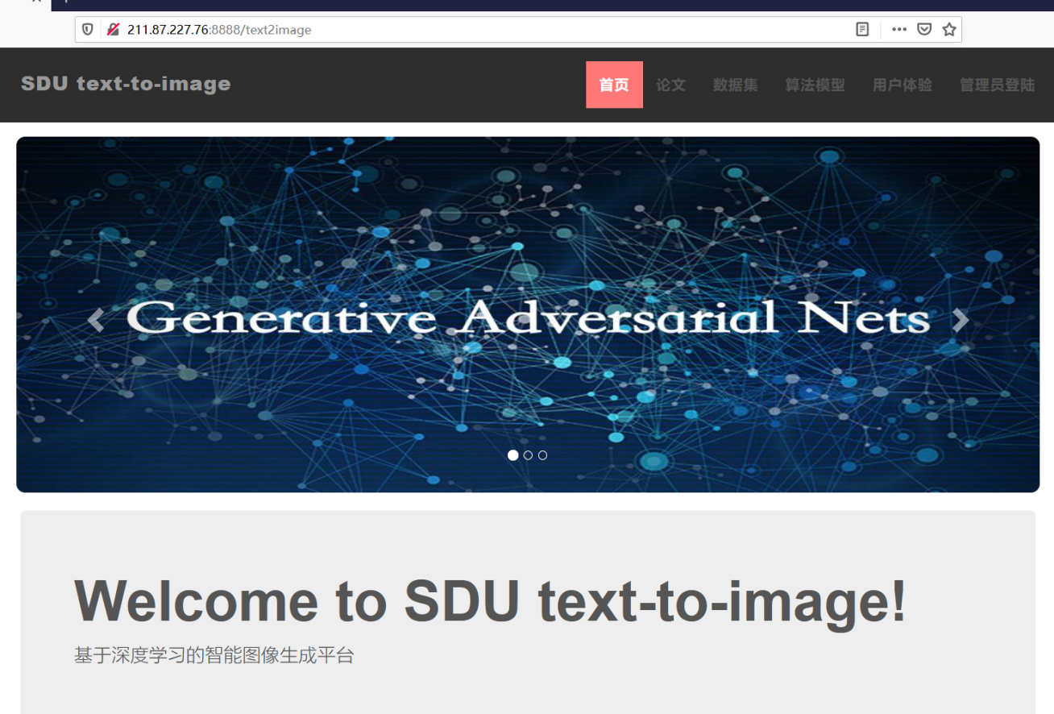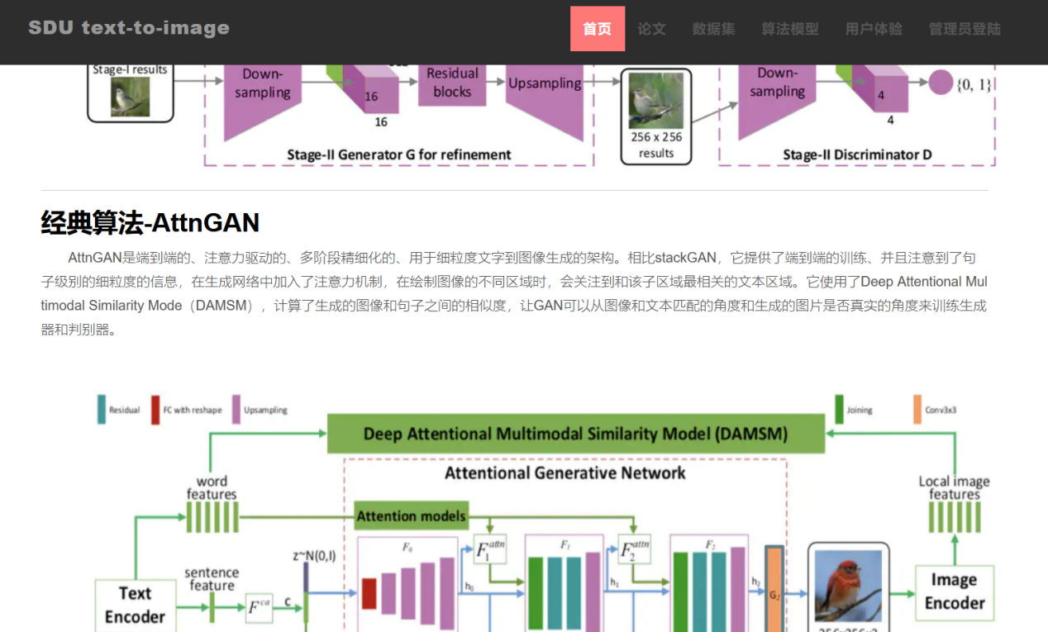

1. 用户点击右上角论文，显示论文界面，用户可以在此界面查看所以有的论文并进行下载,还能够进行模糊查询

开始界面

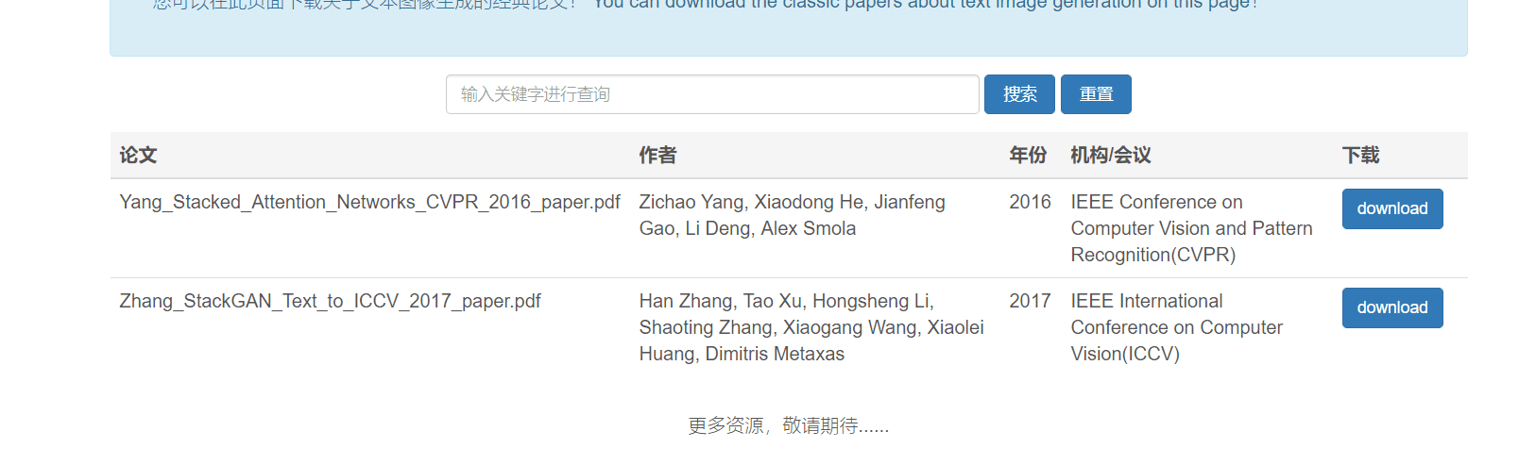

查询后界面:

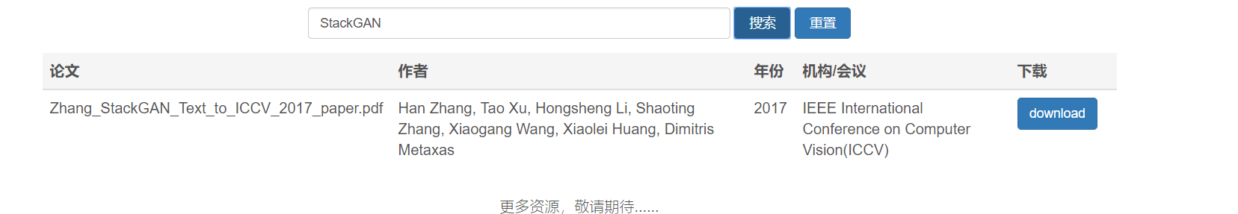

4.点击下载按钮这是在模型界面点击下载.

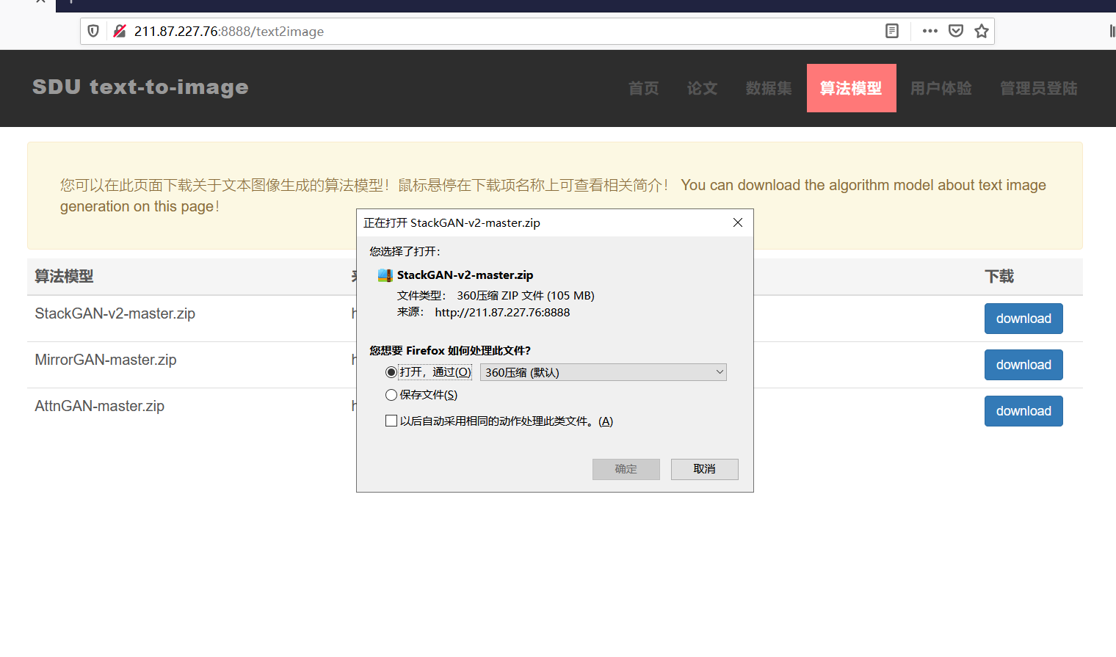

模型和数据集模块功能和论文模块功能相同,就不再演示.

3.进行用户体验，点击右上角用户体验，进入相应界面，在此界面用户可以看到一些使用语句生成图片的语句。

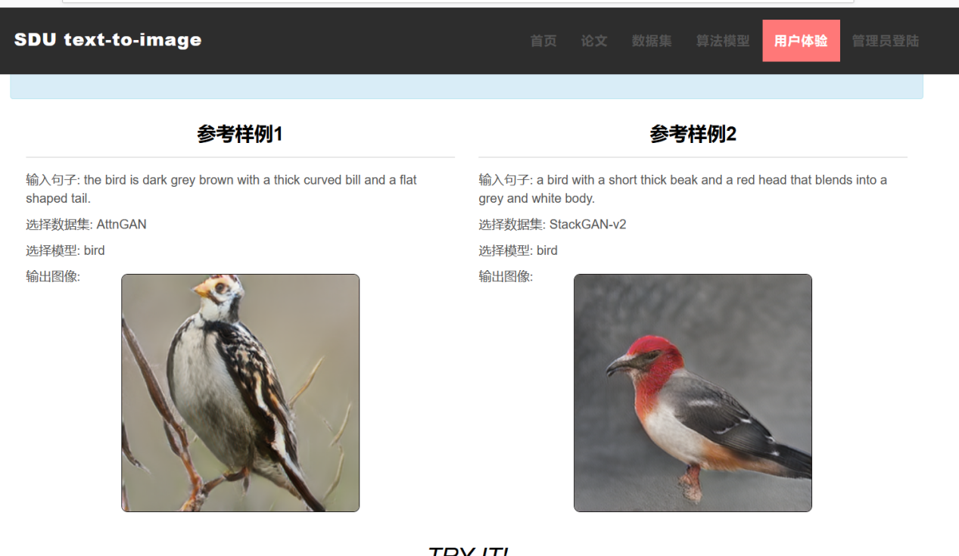

可以在下方文本框中输入描述物体的语句，并选择想要使用的的模型和数据集，点击Process进行生成图片的体验。

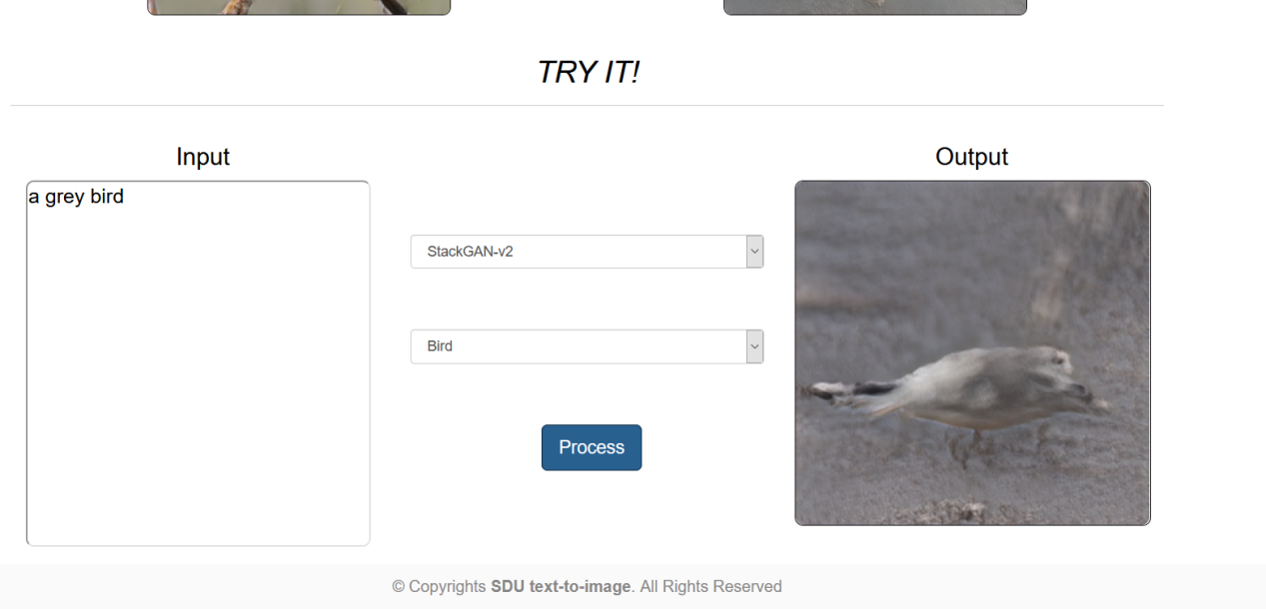

4.3管理员登录

管理员想要进入管理员界面时，需要先进入主页，点击右上角的管理员登陆，进入登陆界面，输入正确的用户名和密码方可进入到管理员界面。

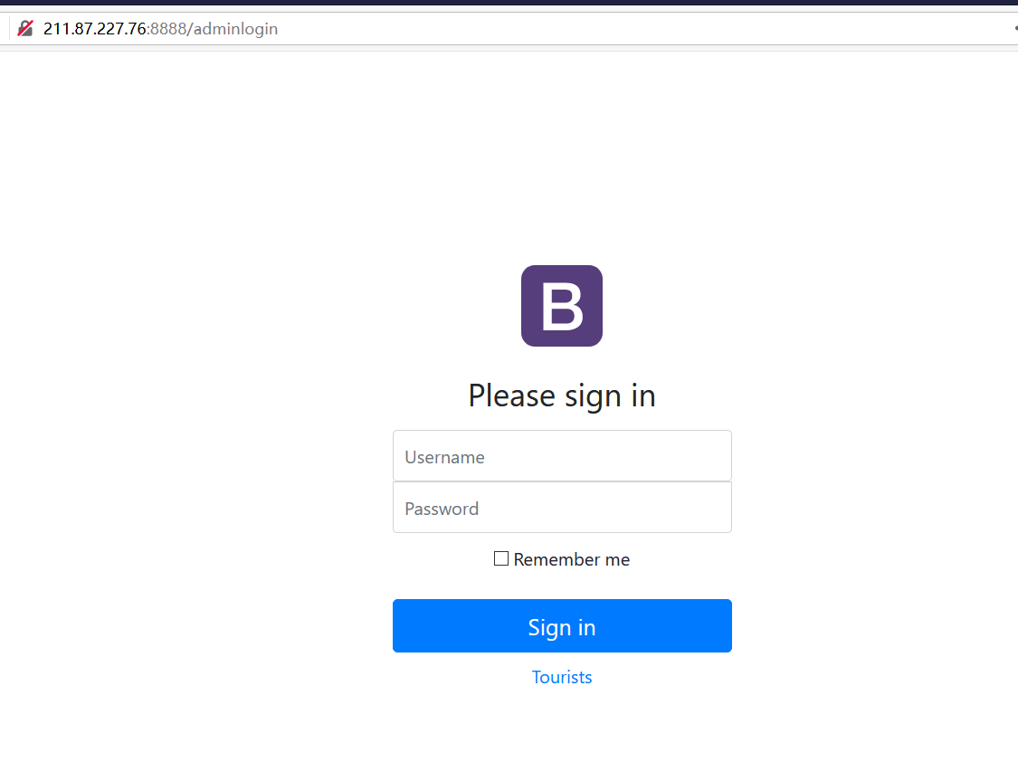

4.4管理员部分

1. 管理员登陆后进入的管理员界面显示

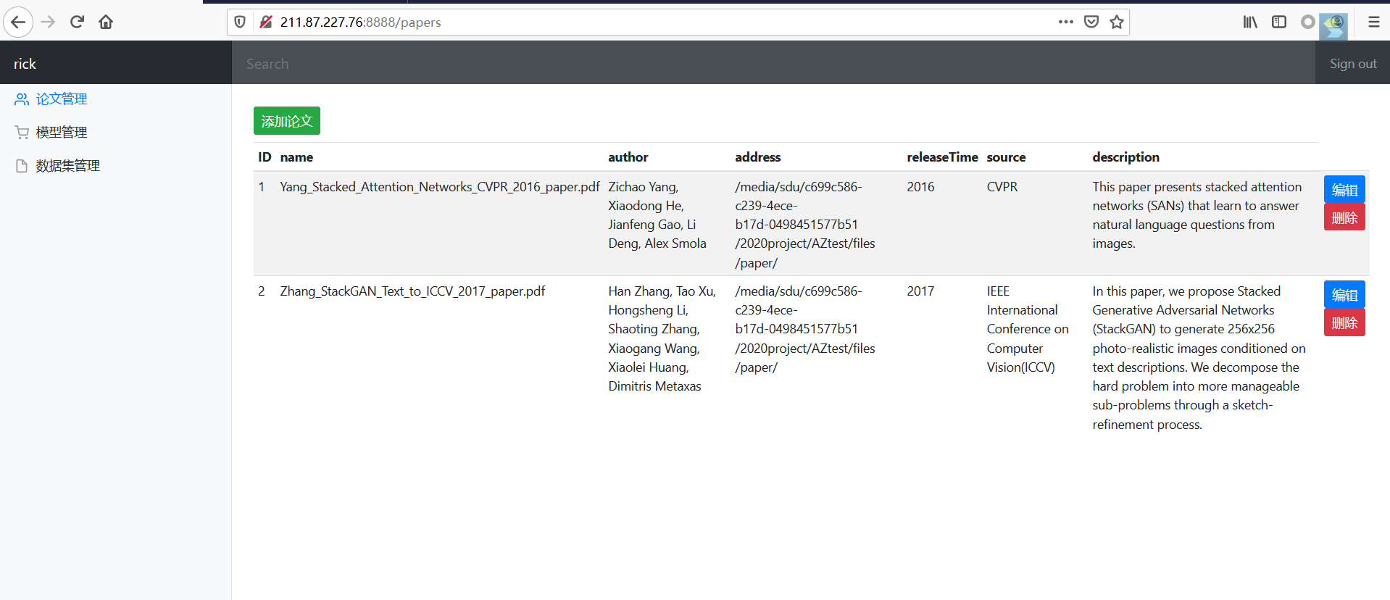

1. 管理员可以在左侧选择对不同部分的文件进行管理员，有数据集、模型和论文三个部分

选择相应的部分后，可以进行文件上传、信息修改和删除操作

1. 对于修改，点击编辑按钮后会进入到相应的修改界面，管理员可以在此界面输入想要进行修改的信息。

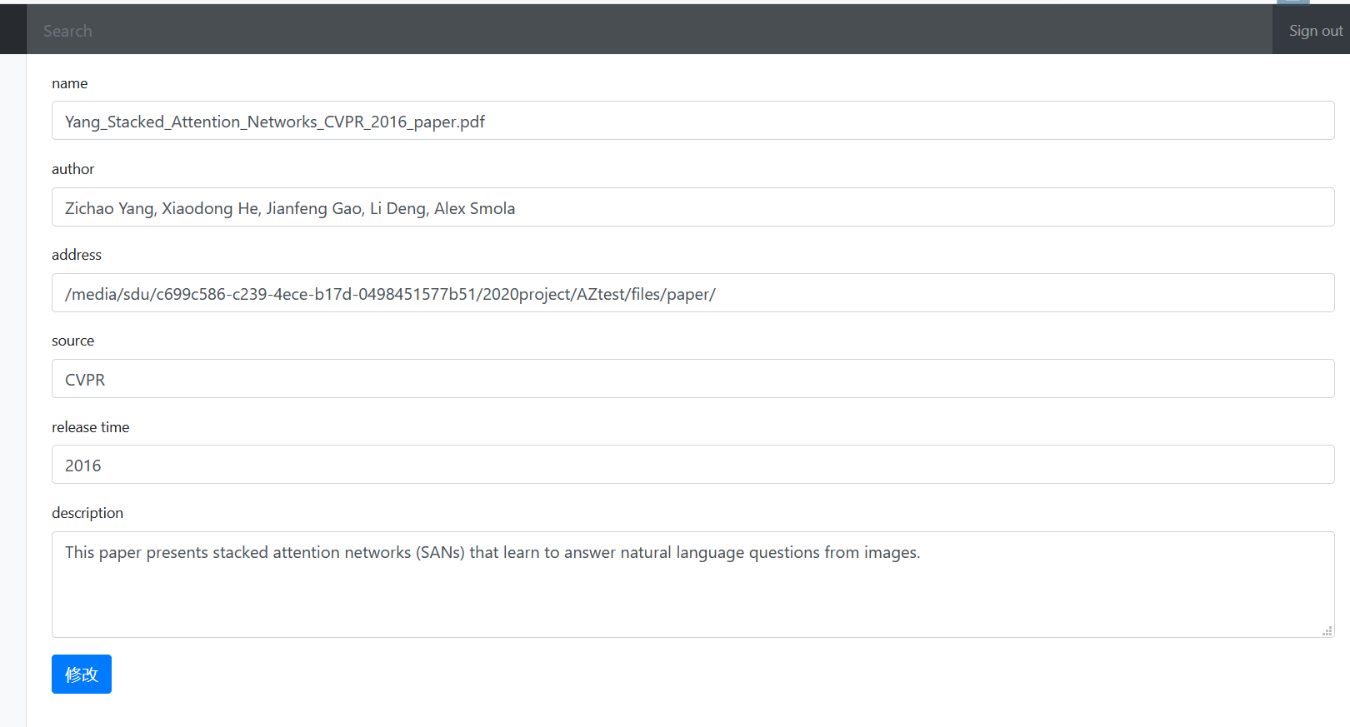

1. 上传，管理员点击上传按钮，进入文件上传界面，再此界面选择要上传的文件并且输入关于上传文件的一些相关信息。

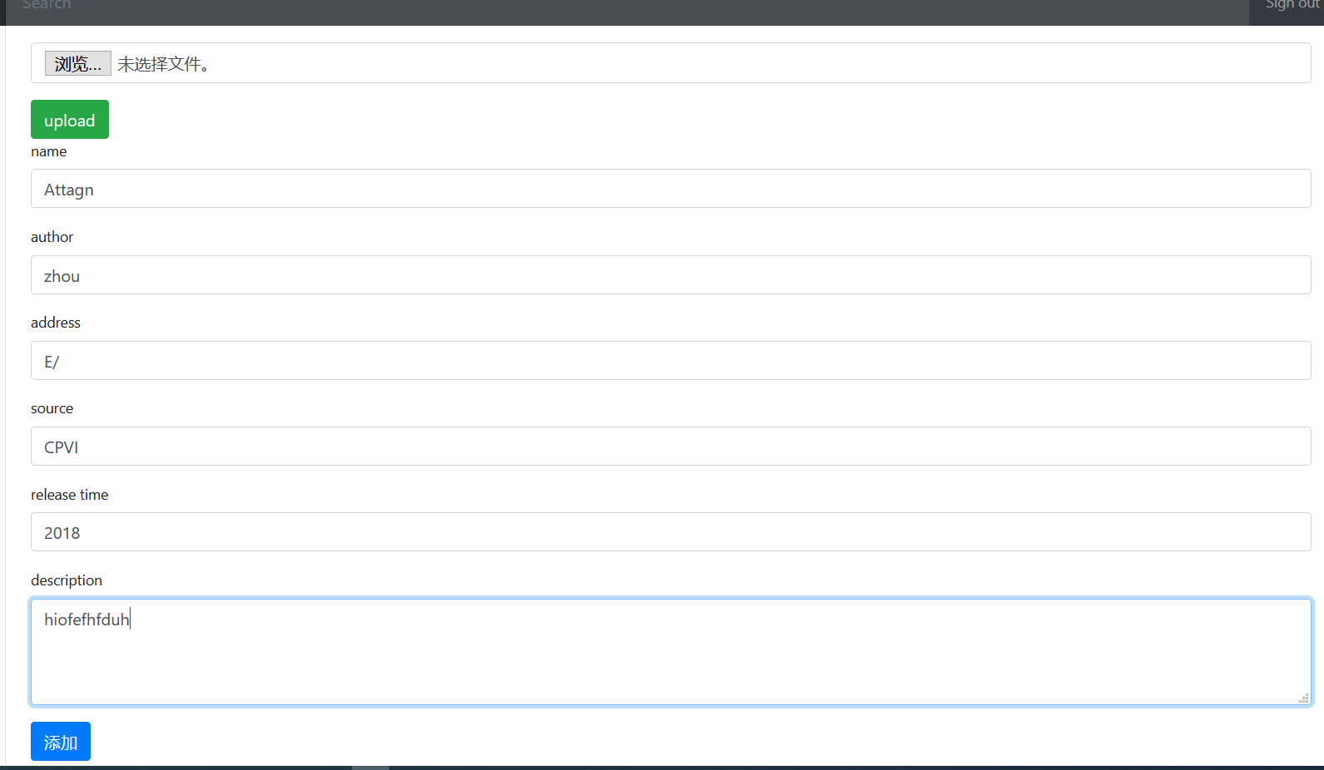

在论文界面显示刚添加的文件信息：

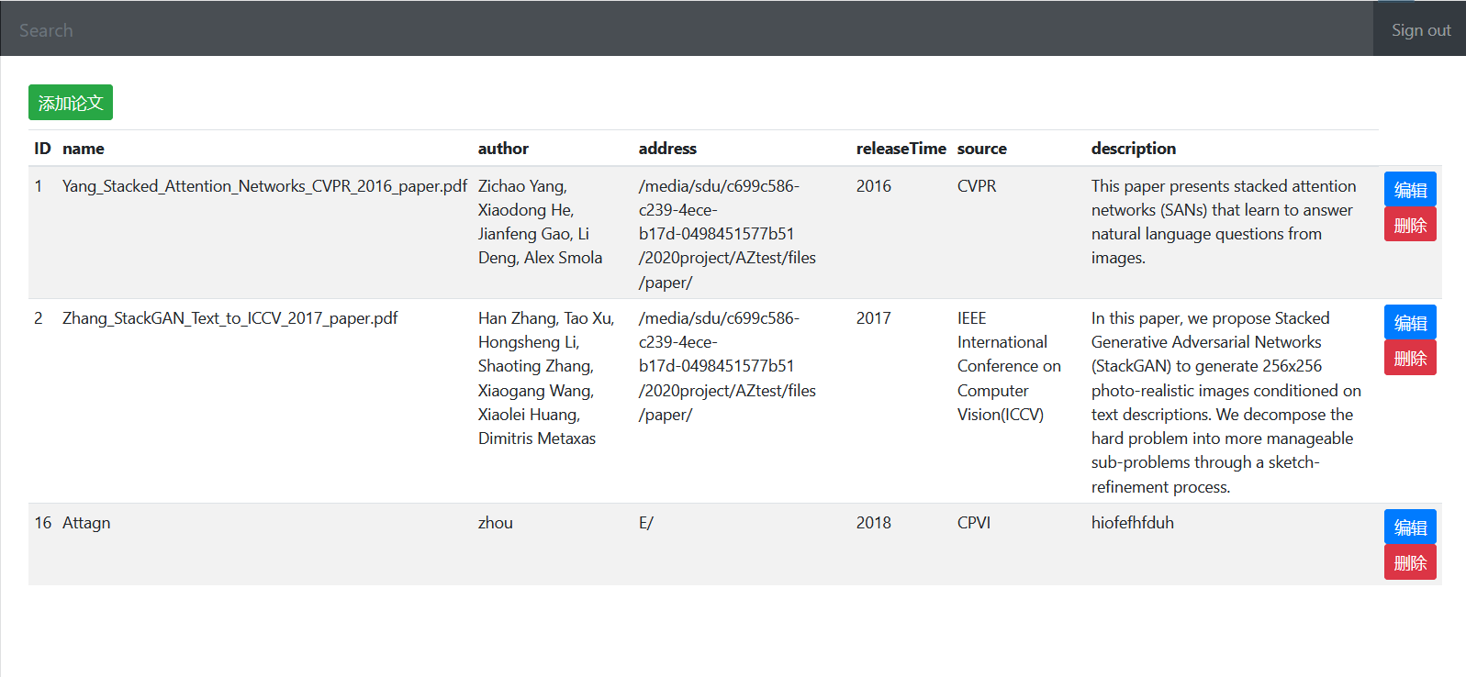

1. 删除 点击删除按钮后会自动删除选择的文件

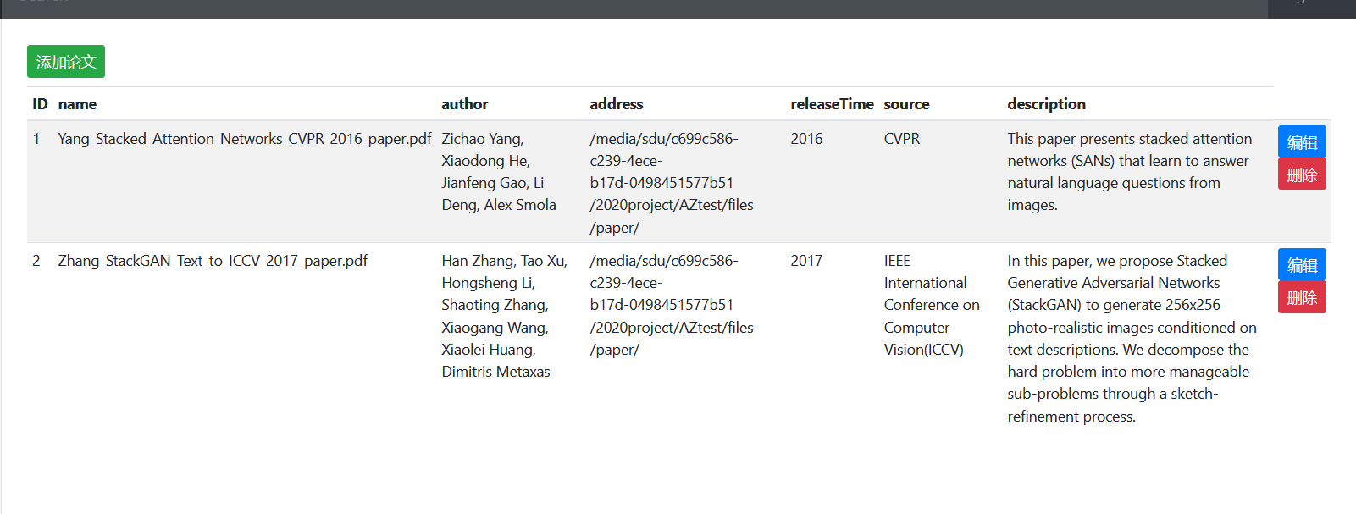

其中数据集和模型的管理与论文相同就不再介绍。

4.5出错与恢复

1. 用户进行用户体验操作时，输入的语句不符合要求出现错误时会进行提示。

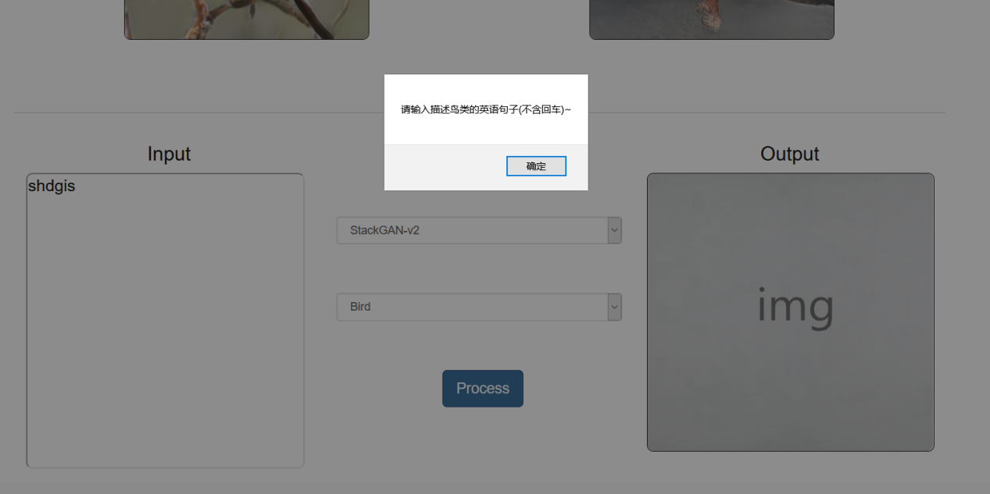

1. 普通用户想直接访问管理员界面时，会别拦截

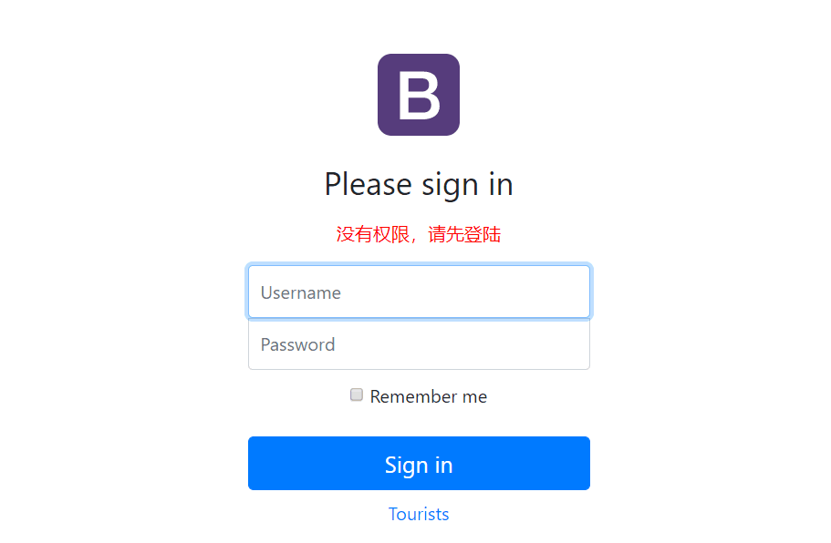

1. 当管理员上传文件重复时，会进行判重操作并进行提示。

4.6 求助查询

用户在浏览器打开此平台，也可根据平台提示进行操作。

**五、运行说明**

5.1运行表

|  |  |  |
| --- | --- | --- |
| 功能 | 操作 | 运行目的 |
| 管理员登录 | 输入账号和密码 | 进入后台管理系统 |
| 下载论文 | 点击相应下载按钮 | 下载相应论文到本地 |
| 下载数据集 | 点击相应下载按钮 | 下载相应数据集到本地 |
| 下载模型 | 点击相应下载按钮 | 下载相应模型到本地 |
| 文本生成图片 | 输入文本、模型和数据集 | 根据描述生成图片 |
| 增加论文信息 | 输入论文信息 | 进行论文的添加 |
| 修改论文信息 | 点击相应修改按钮 | 进行论文信息的修改 |
| 删除论文信息 | 点击相应删除按钮 | 进行论文信息的删除 |
| 增加模型信息 | 输入模型信息 | 进行模型的添加 |
| 修改模型信息 | 点击相应修改按钮 | 进行模型信息的修改 |
| 删除模型信息 | 点击相应删除按钮 | 进行模型信息的删除 |
| 增加数据集信息 | 输入数据集信息 | 进行数据集的添加 |
| 修改数据集信息 | 点击相应修改按钮 | 进行数据集信息的修改 |
| 删除数据集信息 | 点击相应删除按钮 | 进行数据集信息的删除 |
| 查询 | 输入名称 | 进行模糊名称搜索 |

5.2运行步骤

一、管理员

1.管理员登录：输入账号密码——>进入后台管理系统

2.论文信息添加：点击左侧论文管理——>进入论文管理界面——>点击添加论文按钮——>输入论文信息和上传相应文件——>点击添加按钮——>退回到论文管理界面

3.论文信息修改：点击左侧论文管理——>进入论文管理界面——>点击相应论文的编辑按钮——>修改论文信息——>点击修改按钮——>退回到论文管理界面

4.论文信息删除：点击左侧论文管理——>进入论文管理界面——>点击相应论文的删除按钮——>显示删除后的论文管理界面

5.模型信息添加：点击左侧模型管理——>进入模型管理界面——>点击添加模型按钮——>输入模型信息和上传相应文件——>点击添加按钮——>退回到模型管理界面

6. 模型信息修改：点击左侧模型管理——>进入模型管理界面——>点击相应模型的编辑按钮——>修改模型信息——>点击修改按钮——>退回到模型管理界面

7. 模型信息删除：点击左侧模型管理——>进入模型管理界面——>点击相应模型的删除按钮——>显示删除后的模型管理界面

8.数据集信息添加：点击左侧数据集管理——>进入数据集管理界面——>点击添加数据集按钮——>输入数据集信息和上传相应文件——>点击添加按钮——>退回到数据集管理界面

9. 数据集信息修改：点击左侧数据集管理——>进入数据集管理界面——>点击相应数据集的编辑按钮——>修改数据集信息——>点击修改按钮——>退回到数据集管理界面

10. 数据集信息删除：点击左侧数据集管理——>进入数据集管理界面——>点击相应数据集的删除按钮——>显示删除后的数据集管理界面

二、用户

1.进入用户界面：输入网址——>进入用户体验系统

2.论文下载：点击上方栏论文——>进入论文下载界面——>点击相应论文的下载按钮——>选择存储地址——>下载成功——>论文下载界面

3. 模型下载：点击上方栏模型——>进入模型下载界面——>点击相应模型的下载按钮——>选择存储地址——>下载成功——>模型下载界面

4. 数据集下载：点击上方栏数据集——>进入数据集下载界面——>点击相应数据集的下载按钮——>选择存储地址——>下载成功——>数据集下载界面

5. 文本生成图片：点击上方栏用户体验——>进入用户体验界面——>选择使用的模型和数据集——>输入相应的描述语句——>点击process按钮——>点击弹出窗口的确定按钮——>

在Output出生成图片

6.管理员登陆：点击上方栏管理员登陆——>进入管理员登陆界面

7.搜索:输入名称（模糊也可）——>点击查询——>显示符合要求的信息

5.3操作信息

|  |  |  |  |
| --- | --- | --- | --- |
| 运行目的 | 操作要求 | 启动方法 | 预计运行时间 |
| 管理员进入系统 | 输入账号和密码 | 点击登录 | 1s |
| 添加论文信息 | 输入论文信息 | 点击添加 | 1s |
| 修改论文信息 | 修改论文信息 | 点击修改 | 1s |
| 删除论文信息 | 删除相应论文信息 | 点击删除 | 1s |
| 添加模型信息 | 输入模型信息 | 点击添加 | 1s |
| 修改模型信息 | 修改模型信息 | 点击修改 | 1s |
| 删除模型信息 | 删除相应模型信息 | 点击删除 | 1s |
| 添加数据集信息 | 输入数据集信息 | 点击添加 | 1s |
| 修改数据集信息 | 修改数据集信息 | 点击修改 | 1s |
| 删除数据集信息 | 删除相应数据集信息 | 点击删除 | 1s |
| 下载论文 | 无 | 点击下载 | 1s |
| 下载模型 | 无 | 点击下载 | 1s |
| 下载数据集 | 无 | 点击下载 | 1s |
| 文本生成图片 | 输入文本、模型和数据集 | 点击process | 2s |
| 搜索查询 | 输入名称 | 点击搜索 | 1s |

**六、非常规过程**

1.出错信息输出

根据不同的出错情况给出不同的出错信息,一般用对话框给出。

出错处理对策：

a、对一般错误，给用户提示信息，让用户重新输入或退出。

b、对于严重错误，启动备份文件恢复，建议使用帮助文件。

**七、操作命令一览表**

|  |  |  |
| --- | --- | --- |
| 操作命令 | 功能 | 参数说明 |
| 输入账号和密码 | 登录 | 管理员账号和密码 |
| 点击论文管理 | 进入论文管理界面 |  |
| 点击模型管理 | 进入模型管理界面 |  |
| 点击数据集管理 | 进入数据集管理界面 |  |
| 点击添加论文 | 进入添加论文界面 |  |
| 输入论文信息 | 添加新的论文信息 | 论文属性 |
| 点击添加模型 | 进入添加模型界面 |  |
| 输入模型信息 | 添加新的模型信息 | 模型属性 |
| 点击添加数据集 | 进入添加数据集界面 |  |
| 输入数据集信息 | 添加新的数据集信息 | 数据集属性 |
| 点击修改论文 | 进入修改论文界面 |  |
| 输入修改后的论文信息 | 修改论文信息 | 论文属性 |
| 点击修改模型 | 进入修改模型界面 |  |
| 输入修改后的模型信息 | 修改模型信息 | 模型属性 |
| 点击修改数据集 | 进入添加修改集界面 |  |
| 输入修改后的数据集信息 | 修改数据集信息 | 数据集属性 |
| 点击删除论文 | 删除论文信息 |  |
| 点击删除模型 | 删除模型信息 |  |
| 点击删除数据集 | 删除数据集信息 |  |
| 点击论文 | 进入论文下载界面 |  |
| 点击模型 | 进入模型下载界面 |  |
| 点击数据集 | 进入数据集下载界面 |  |
| 点击用户体验 | 进入用户体验界面 |  |
| 点击下载论文 | 下载论文 |  |
| 点击下载模型 | 下载模型 |  |
| 点击下载数据集 | 下载数据集 |  |
| 点击process | 根据文本生成图像 | 描述文本、模型和数据集 |
| 点击搜索 | 进行名称搜索 | 名称信息 |

**八、程序文件（或命令文件）和数据文件一览表**

|  |  |
| --- | --- |
| 数据库文件 | Sql.zip |
| 程序文件 | Text2image工程文件 |
|  |  |